**Експрес-результати опитування “Інтеграція в освітній процес учнів, що мають статус ВПО”**

**УЧНІ 7-11 КЛАСІВ ЗЗСО М.КИЄВА**

Більшість респондентів зазначали, що вони відчувають **відповідний комфорт**\* під час шкільних перерв (68%), на гуртках і секціях (59%), у класі під час занять (52%).

*\*дуже комфортно + комфортно*

*Діаграма. Комфортність у певних ситуаціях*

Більшість учнів 7-11 класів зазначили, що у них **немає труднощів** у процесі навчання.

Але варто підкреслити, що у 34% опитаних не вистачає часу на виконання домашніх завдань, у 32% - складнощі у розумінні навчального матеріалу, у 30% - труднощі із засвоєнням навчального матеріалу.

*Діаграма .Труднощі в процесі навчання*

*Відсортовано за “так”*

51% респондентів зазначали, що їм комфортно працювати в команді разом з однокласниками, 35% - відчувають задоволення від спільної роботи, 34% відзначили, що впевнені у своїх силах та підтримці інших.

При цьому, варто звернути увагу на те, що 12% учнів відчувають труднощі із взаємодією, 6% відчувають відстороненість, не прийняття групою однокласників.

*Мапа. Робота в команді*

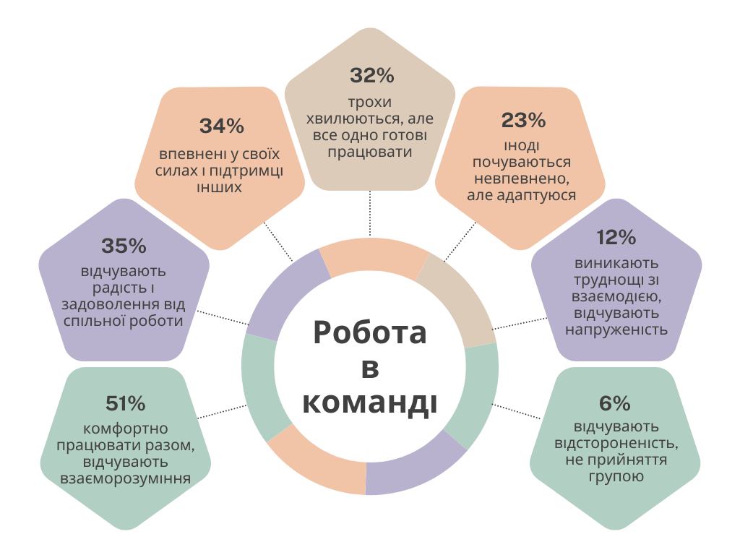

Основним джерелом підтримки у подоланні стресу учні визначили, насамперед, батьків (72%) та друзів (69%).

Варто відзначити, що лише для 14% опитаних однокласники є ресурсом підтримки, для 12 % - класні керівники, для 3% - вчителі та лише для 1% - шкільний психолог.

*Мапа. Джерела підтримки*

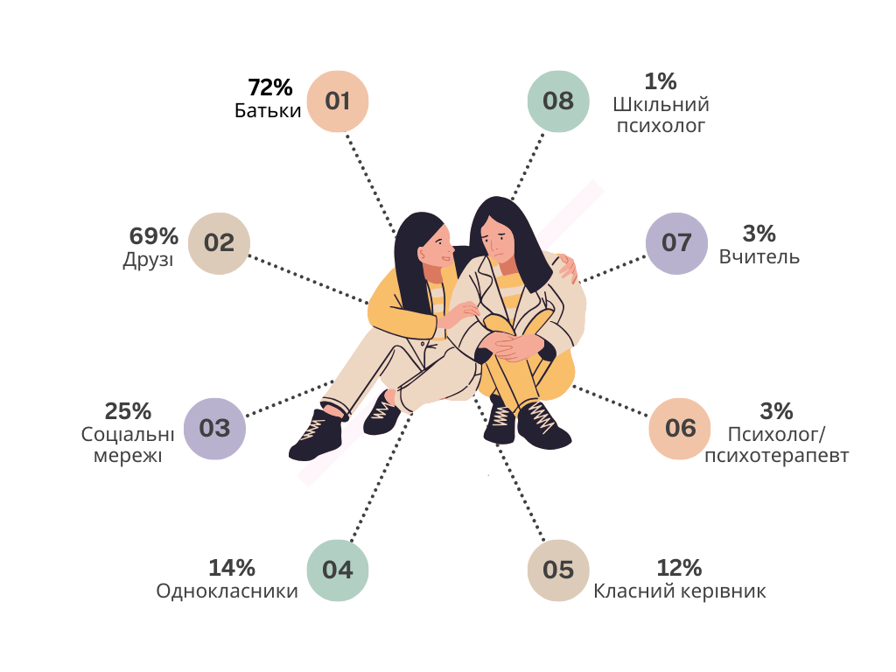

**Висновок**

Загальний аналіз свідчить, що більшість учнів, які мають статус ВПО, відчувають комфорт у шкільному середовищі, знаходять друзів та підтримку серед однокласників, і, загалом, задоволені перебуванням у школі. Високий рівень залученості до колективних заходів вказує на активну участь у шкільному житті, що сприяє їхньому соціальному та емоційному благополуччю.

Однак, окремі труднощі у навчанні, пов'язані з нестачею часу на виконання завдань та складністю матеріалу, свідчать про потребу в оптимізації навчального навантаження та наданні більшої підтримки в навчальній діяльності даній категорії учнів. Крім того, хоча багато учнів комфортно почуваються під час командної роботи, є й такі, хто відчувають відстороненість або труднощі у взаємодії. Це підкреслює потребу в розвитку навичок спільної роботи та комунікації.

Учні звертаються за підтримкою переважно до сім’ї та друзів, рідше – до однокласників, вчителів чи шкільного психолога, що може свідчити про обмежену довіру до цих джерел підтримки у шкільному середовищі.

Для покращення емоційного комфорту під час перебування в школі учні бажають проведення додаткових позакласних активностей, інтерактивних заходів та класних годин на актуальні теми, що сприятиме розвитку толерантності, стресостійкості, і наданню більшої підтримки у навчанні та взаємодії.

**БАТЬКИ УЧНІВ 1-6 КЛАСІВ ЗЗСО М.КИЄВА**

Майже третина батьків зазначили, що навчальні досягнення дитини **залишилися на тому ж рівні** у порівнянні з тим, який був до переміщення. 29% зазначили, що **покращився.** У 9% - **погіршився.**

*Діаграма. Зміна навчальних досягнень*

Більшість батьків відзначили, що у їхніх дітей **немає труднощів** у процесі навчання, включаючи комунікацію з вчителями та однокласниками. Але варто відзначили, що у 21% учнів є складнощі із засвоєнням навчального матеріалу, у 17% немає достатньо часу на виконання домашніх завдань

*Діаграма Труднощі в процесі навчання*

*Відсортовано за “так”*

*Діаграма. Труднощі в процесі навчання*

*Відсортовано за “так”*

Батьки відзначили (59%), що їхні діти **отримують** необхідну підтримку від школи для подолання освітніх втрат. 9% зазначили, що підтримка **недостатня**. 14% стверджують, що у їхніх дітей **немає освітніх втрат**.

*Діаграма. Підтримка школи для подолання освітніх втрат*

67% батьків **за потреби** спілкуються з учителями для обговорення прогресу/проблем у навчанні дитини.

*Діаграма. Спілкування батьків з вчителями*

**Висновок**

Більшість учнів 1-6 класів успішно адаптувалися до нового навчального процесу після переміщення. Батьки зазначають, що навчальні досягнення їхніх дітей залишилися на попередньому рівні або навіть покращилися, що є позитивним сигналом загальної ефективності інтеграції. Багато дітей відзначаються активною участю в шкільних заходах, що свідчить про їхнє прагнення бути залученими до нової спільноти.

Незважаючи на загальний успіх адаптації, деякі учні все ще стикаються з емоційними труднощами. Наприклад, підвищена збудливість, тривога щодо безпеки та розлуки з рідними можуть свідчити про стрес, пов’язаний з новими умовами життя. Батьки зазначають, що у дітей спостерігається небажання ходити до школи, що може бути наслідком психологічного дискомфорту. Крім того, проблема нічних кошмарів, агресивної поведінки та відсторонення від однолітків підкреслює необхідність уваги до емоційного стану дітей у процесі їх інтеграції.

Активна роль батьків у підтримці своїх дітей є важливим фактором успішної адаптації. Батьки надають емоційну підтримку, активно беруть участь у навчальному процесі та створюють комфортні умови вдома. Спілкування з вчителями також є важливим елементом, оскільки дозволяє батькам контролювати прогрес своїх дітей і обговорювати проблеми.

З метою покращення перебування дітей у школі батьки висловлюють бажання запровадити ряд ініціатив у навчальному закладі. Серед них позакласні та позашкільні активності, такі як екскурсії та подорожі, які можуть зміцнити соціальні зв'язки між учнями. Інтерактивні заходи для взаємодії з однокласниками, такі як спільні проєкти та творчі справи, можуть сприяти розвитку комунікативних навичок і зменшити соціальну ізоляцію.

Загалом, результати дослідження свідчать про позитивну динаміку в адаптації учнів, проте підкреслюють необхідність комплексного підходу до підтримки їхнього емоційного та психологічного благополуччя, а також активної взаємодії між батьками, учителями та школою для створення сприятливого середовища.

**КЛАСНІ КЕРІВНИКИ**

94% педагогів відзначили, що учні загалом добре адаптувалися до нового освітнього середовища, 61% вказали, що учні потребують більше уваги та підтримки на початковому етапі адаптації. Третина педагогів зазначила, що учням потрібна психологічна підтримки під час адаптації до нового освітнього середовища.

Переважна більшість класних керівників вказали, що в учнів-ВПО не спостерігається емоційна напруженість, підвищена тривожність та відстороненість у новому класному колективі.

*Діаграма.Адаптація учнів-ВПО до нового середовища*

Для підтримки учнів, педагоги використовують такі стратегії та підходи:

* індивідуальні бесіди, консультації (85%);
* взаємодію з батьками (84%);
* залучення до групових заходів (81%).

*Мапа. Стратегії та підходи для підтримки учнів*

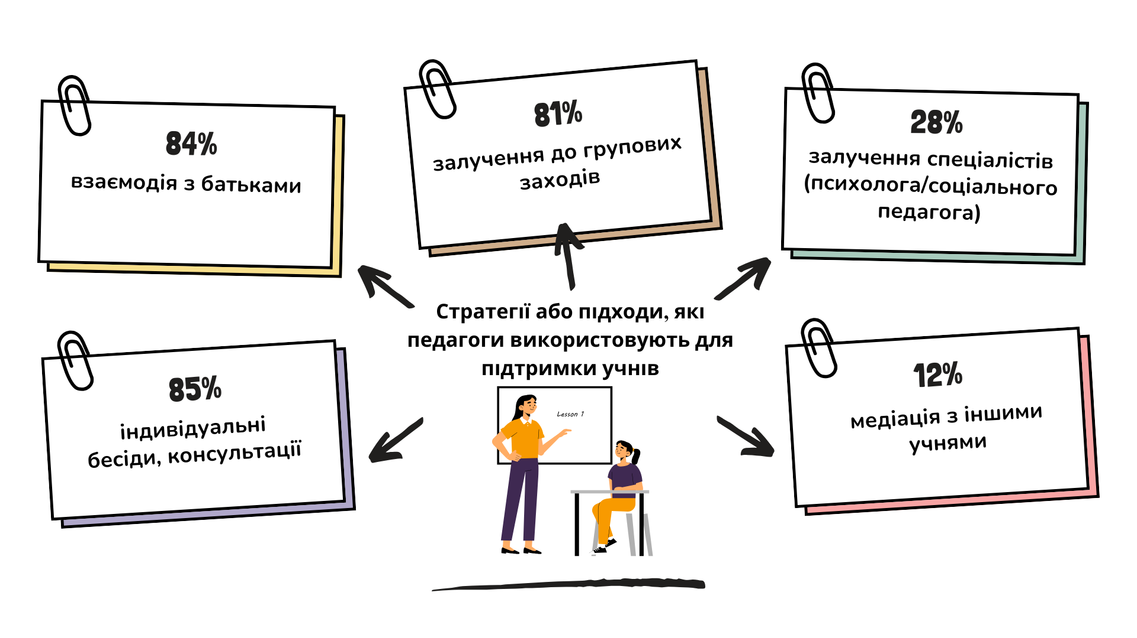

**Висновок**

Отже, педагоги спостерігають позитивну адаптацію учнів до нового освітнього середовища, хоча на початковому етапі адаптації вони потребують більшої підтримки, зокрема психологічної. Основними труднощами залишаються управління поведінкою та емоціями, освітня різниця та мовні бар’єри. Водночас значна кількість учнів активно залучена до шкільних заходів. Педагоги застосовують різноманітні стратегії для підтримки учнів, включаючи індивідуальні бесіди та взаємодію з батьками, тому залучають їх до шкільного життя. Педагоги також зазначають потребу в додаткових тренінгах і консультаціях, а також в покращенні матеріальної бази. Проте більшість з них вважають, що мають достатньо ресурсів для успішної інтеграції учнів у навчальний процес.

**ПРАКТИЧНІ ПСИХОЛОГИ**

На думку психологів, серед основних викликів, які вони спостерігають у процесі інтеграції в освітній процес учнів, що мають статус ВПО, є:

* емоційний стрес та тривога (64%);
* складнощі із управлінням своєю поведінкою (39%);
* проблеми з успішністю (38%).

*Діаграма. Виклики під час інтеграції учнів*

Під час індивідуальних консультації, практичні психологи використовують такі методи:

* метод емоційної підтримки та активного слухання (88%);
* арт-терапію (71%);
* техніки релаксації та дихальні вправи (61%);
* психологічні тестування та діагностику (52%).

*Мапа. Методи роботи*

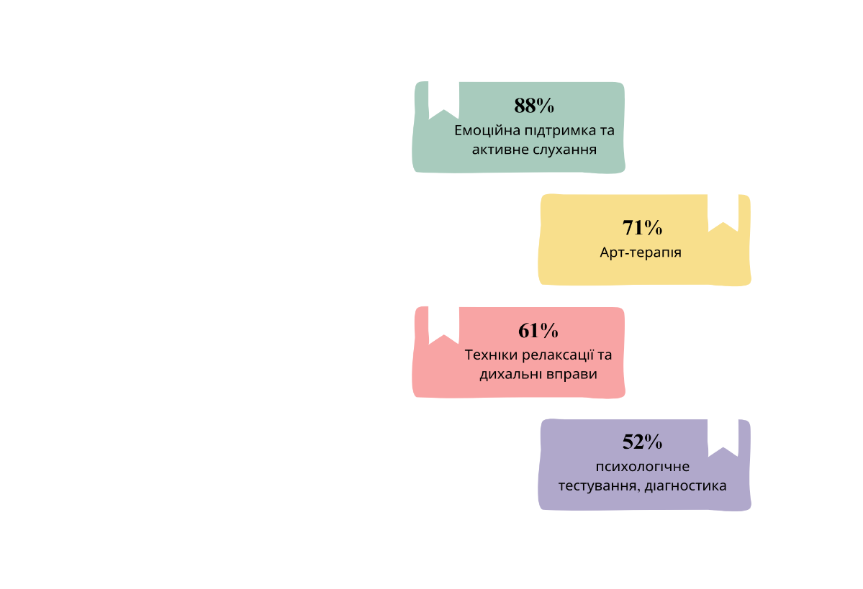

Психологи вказали, які ресурси або підтримка були б для них корисними у роботі з учнями, що мають статус ВПО, а саме:

* додаткові тренінги з психологічної підтримки (75%);
* підтримка з боку фахівця з соціальної сфери (37%);
* більше часу для індивідуальних консультацій (35%).

*Діаграма . Бажані ресурси для роботи з ВПО*

**Висновок**

Інтеграція учнів із статусом ВПО в освітнє середовище вимагає координації різних аспектів підтримки. Основними труднощами, з якими учні стикаються, на думку психологів, є емоційний стрес, тривога, складність у контролі поведінки та зниження успішності. Психологи відзначають, що для роботи з учнями важливими є застосування методів емоційної підтримки, арт-терапії, релаксаційних технік. Співпраця з педагогами через регулярні зустрічі та консультації також сприяє успішній інтеграції.

Водночас, для підвищення ефективності цієї роботи фахівцям потрібні додаткові ресурси: тренінги з психологічної підтримки ВПО, підтримка з боку фахівця з соціальної сфери, матеріали для практичної роботи, супервізії та додаткові години для індивідуальних занять з учнями.